1-4-1嘉義市林森國民小學110學年度第1學期自然災害預演演練成果冊
學校名稱 | 林森國小 | 活動日期、時間 |  | 110. 9.6
活動地點 | 操場及各班教室 | 參加人次 |  | 620人
執行成果概述：營造安全、溫馨、適性的學習環境，建構安全的校園風氣。
1.提高全校師生防災警覺和常識。
2.建立防災共識，分工合作減低損害程度。
影片網址: https://youtu.be/4MYLm07i7LU
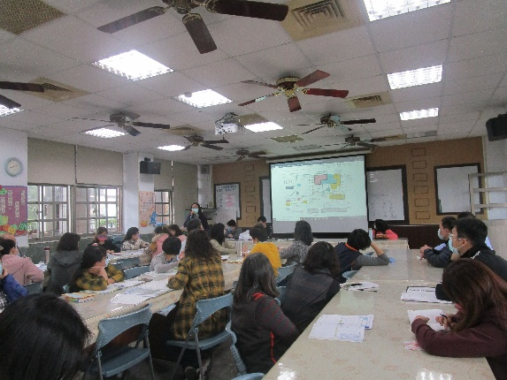 |  |  | 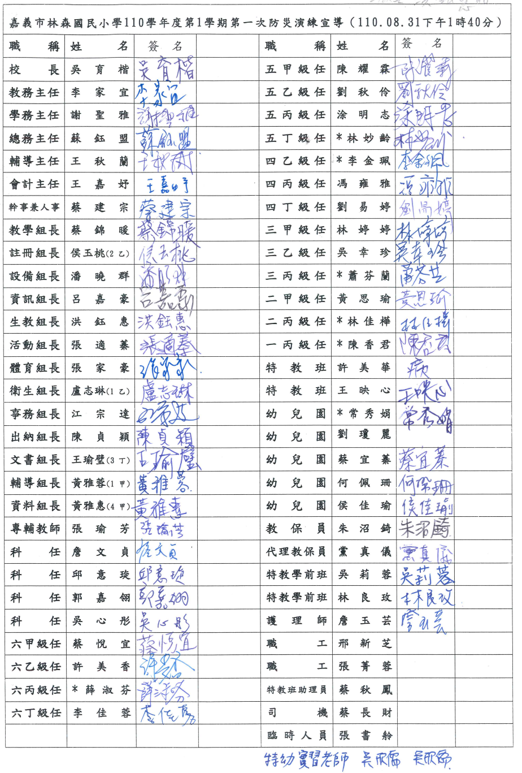
校務會議說明~防災計畫、編組及防災演練日期、避難路線(4路) |  |  | 簽到表
校務會議說明演練日期+後湖消防分隊防災教育宣導 |  |  | 行事曆
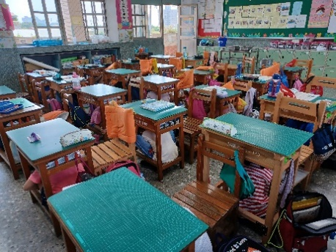 |  |  | 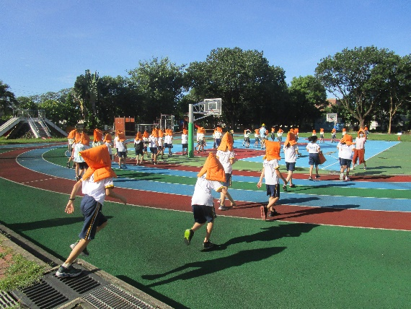
正在班級上課的學生聽聞地震聲響， 在教室就地趴下掩護穩住，再依據路  線到操場集結。 |  |  | 因應COVID-19疫情人數限制，三、四路的班級依據路線到操場集結。
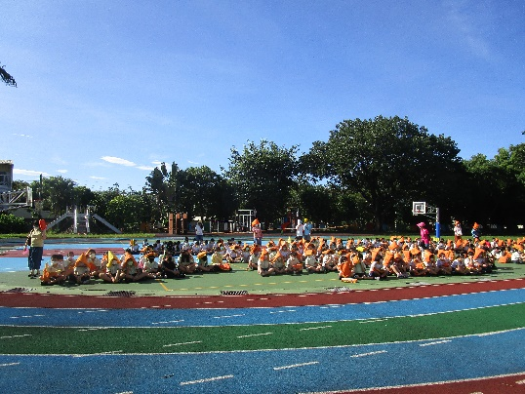
集結在操場的班級，各班教師進行點  名後，回報人數。 |  |  | 班級回報人數。
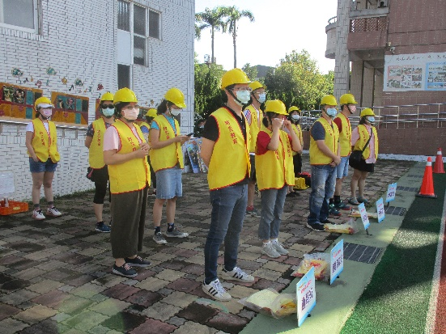 |  |  | 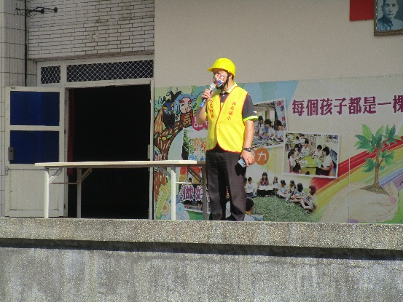
各任務編組全員到齊 |  |  | 指揮官於演練後，進行檢討與叮嚀演練注意事項。

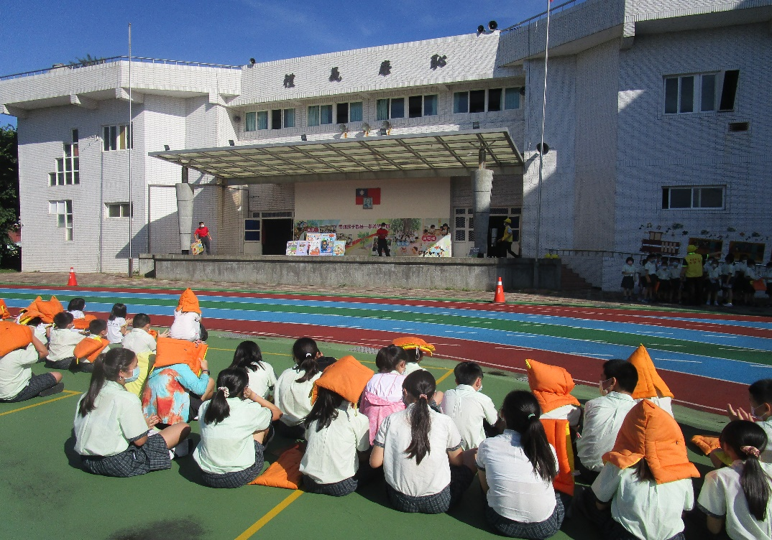
演練結束後，後湖消防分隊防災教育宣導。
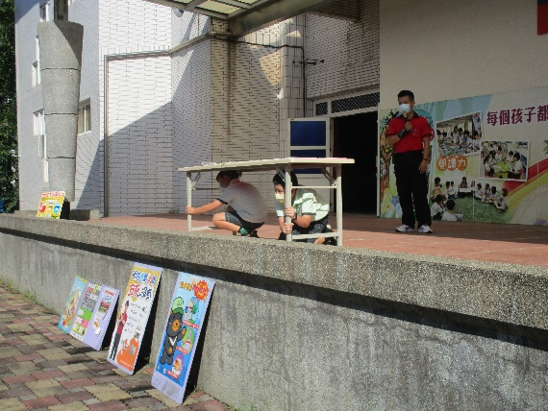 |  | 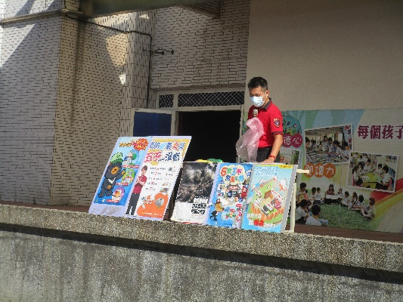
消防人員專業指導避難動作 |  | 除了地震宣導之外，也著重人為災害的宣導。
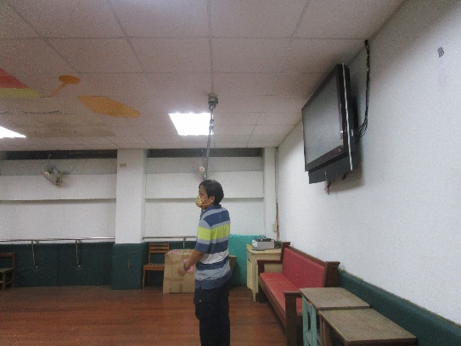 |  | 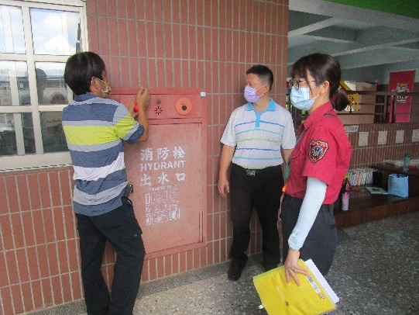
防災設備及資源 |  | 防災設備及資源
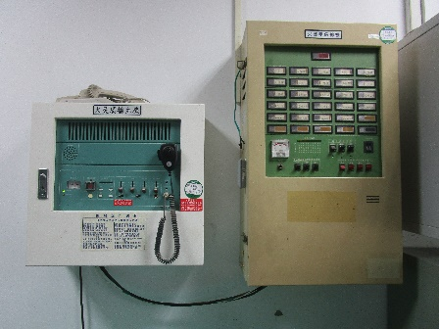 | 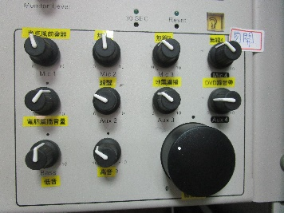 |  | 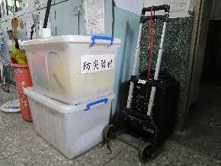
防災設備及資源
會議記錄

1-4-2嘉義市林森國民小學110學年度第1學期國家防災日演練成果冊
學校名稱 | 林森國小 |  | 活動日期、時間 | 110. 9.17
活動地點 | 室內場所及各班教室 |  | 參加人次 | 620人
執行成果概述：營造安全、溫馨、適性的學習環境，建構安全的校園風氣。
1.提高全校師生防災警覺和常識。
2.建立防災共識，分工合作減低損害程度。
3.國家防災日(921)演練並上傳成果到內政部消防防災館。
校務會議說明~防災計畫、編組及國家防災日演練日期及方式
 |  | 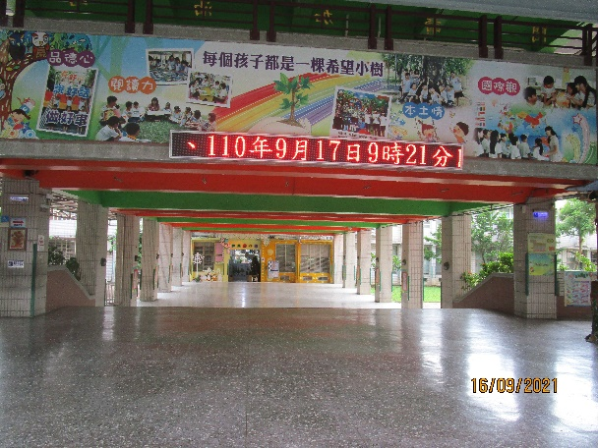
行事曆~國家防災日演練(9/17) |  | 跑馬燈:國家防災日演練日期
中央氣象局地震速報訊息:震度5級… |  | 聽聞強震及時警報，副指揮官(謝主任)全校廣播-防災三要領:趴下掩護穩住
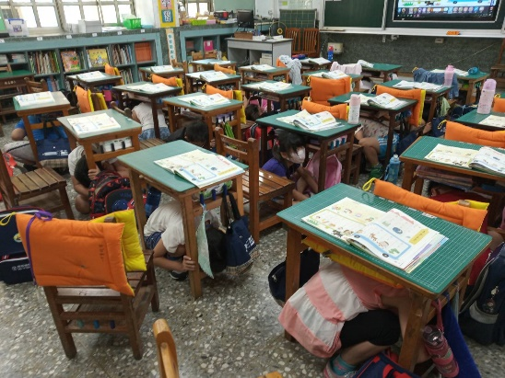 |  | 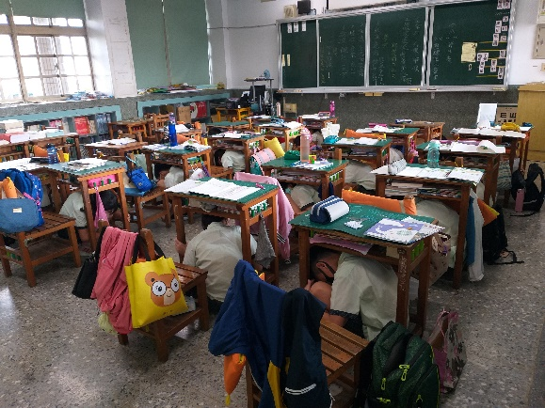
全校師生在9/17(五)上午9:21分，就地趴下、掩護、穩住。
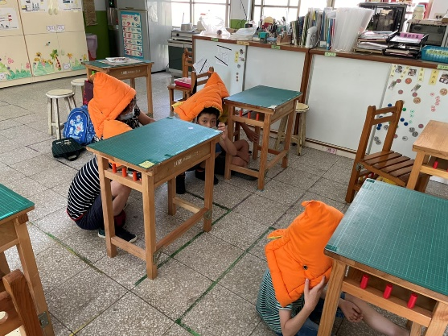 |  | 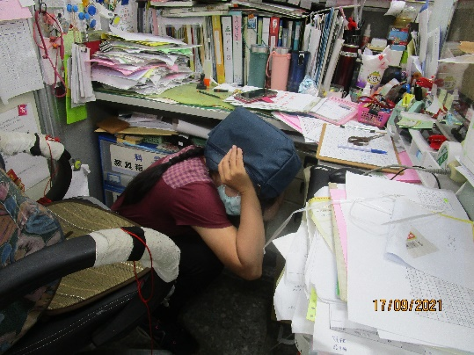
特教班 |  | 行政辦公室
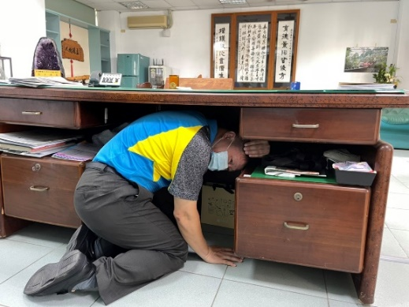 |  | 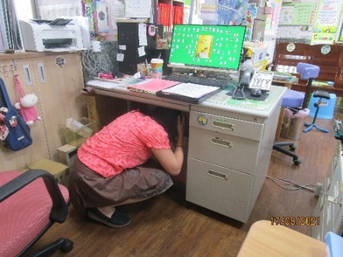
校長室 |  | 健康中心

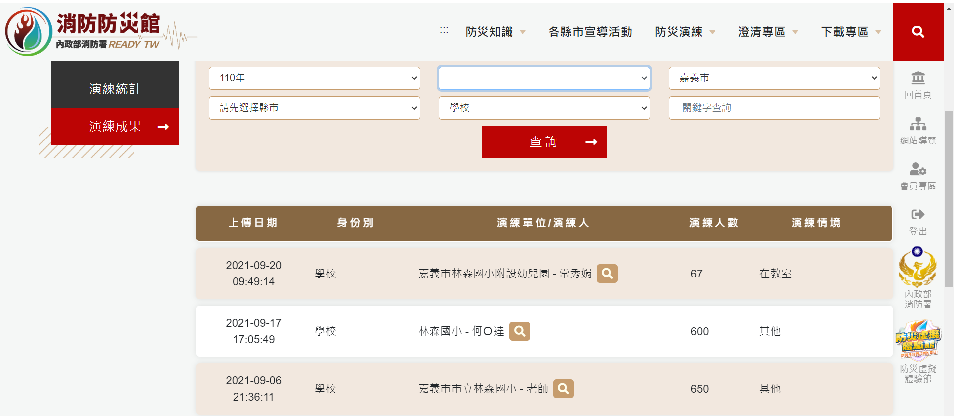
國家防災日~林森國小演習成果上傳 內政部消防防災館
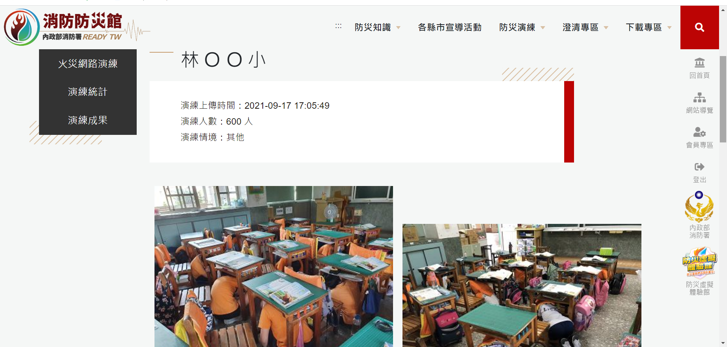
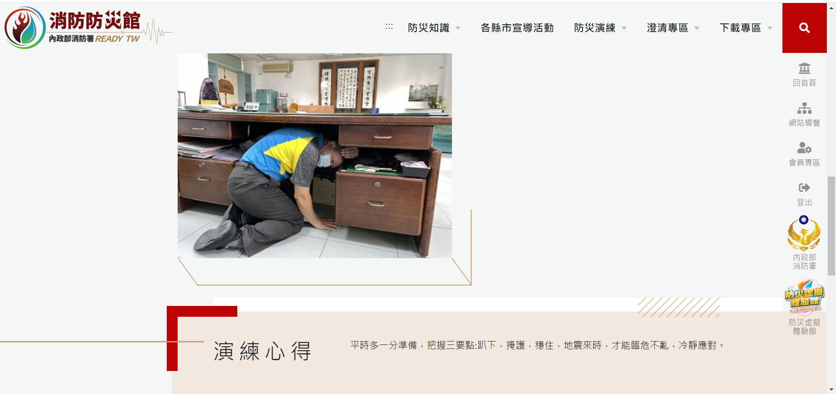
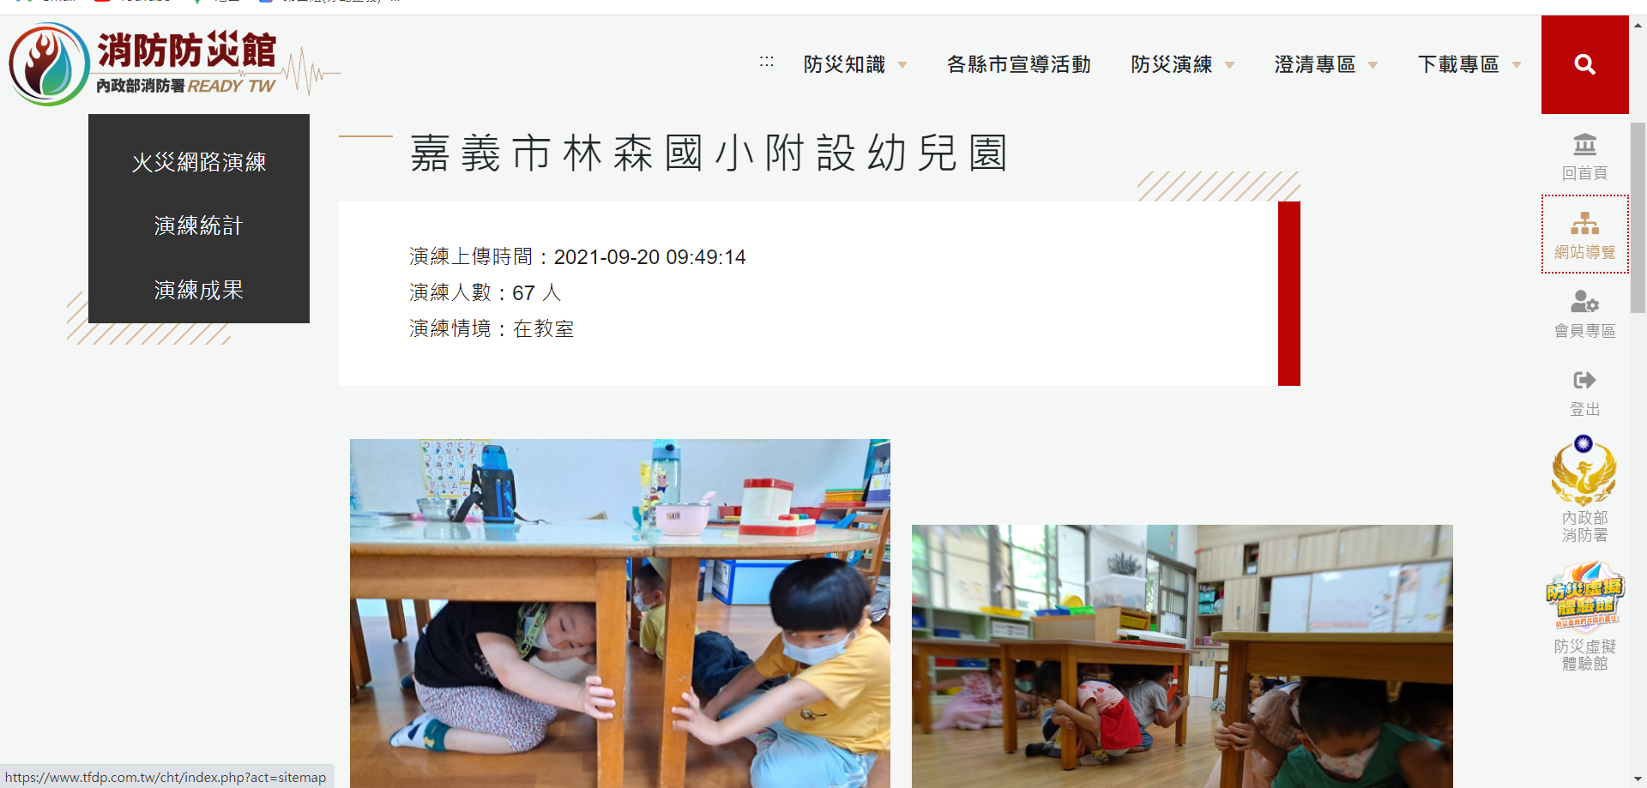
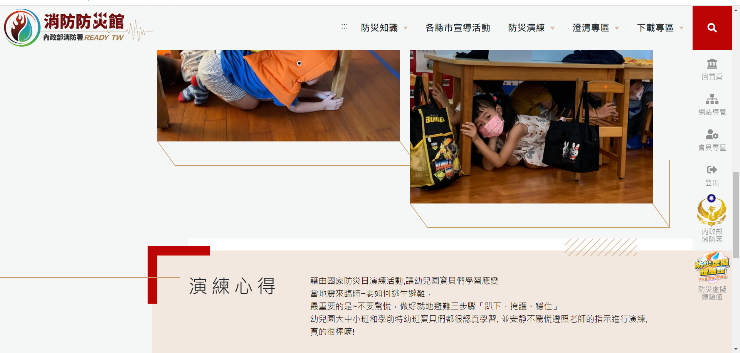
防災設備及資源
會議記錄:1.全校師生能迅速做到防震三步驟:趴下掩護穩住。
2.平時多一分準備，地震來時，才能冷靜面對。
3.防災教育是關係生命存續的教育。扎根、深化，建立一輩子可
以帶著走的能力。

1-4-3嘉義市林森國民小學110學年度第1學期複合式防災演練成果冊
學校名稱 | 林森國小 | 活動日期、時間 |  |  | 110.10.15
活動地點 | 操場及各班教室 | 參加人次 |  |  | 620人
執行成果概述：營造安全、溫馨、適性的學習環境，建構安全的校園風氣。
1.提高全校師生防災警覺和常識。
2.建立防災共識，分工合作減低損害程度。
3.一~三年級、幼兒園、特教班複合式(地震+火災)防災演練，透過自動化的掩蔽、日常化的疏散與技能化的滅火演練，強化師生的複合式防災技能。
影片網址: https://youtu.be/ehQ5REzoeXw

校務會議說明~防災計畫、編組及防災演練日期、避難路線(4路) |  |  |  | 簽到表
行事曆 |  |  |  | 防災避難路線圖
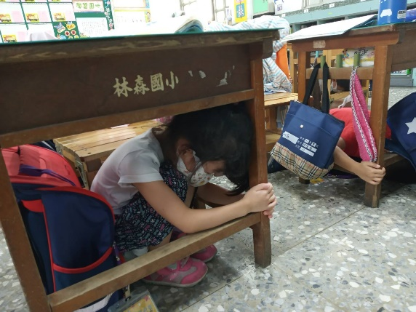 |  |  |  | 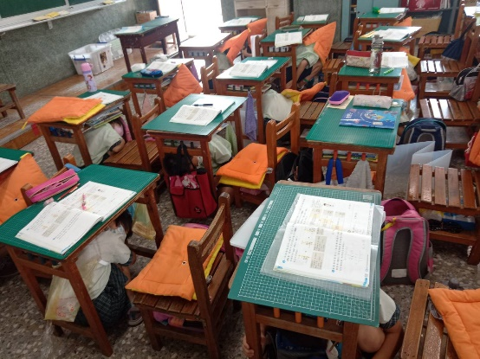
在教室的學生聽聞地震聲響，先趴下掩護穩住，再依據路線到操場集結。
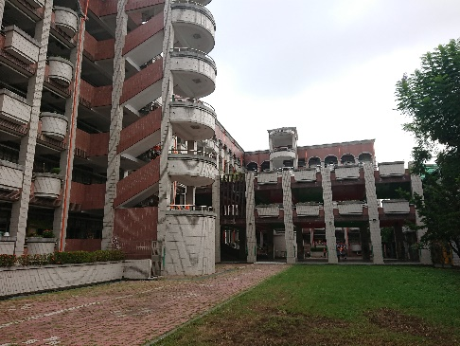 |  |  |  | 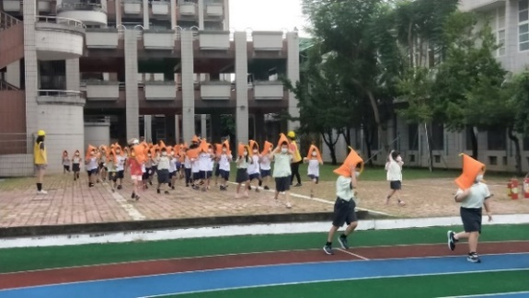
因應COVID-19疫情人數限制，一~三年級的班級及幼兒園、特教班依據路線到操場集結。
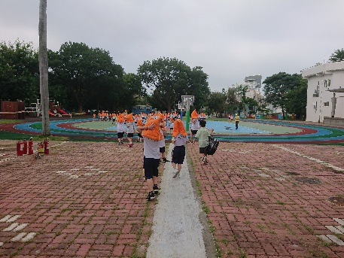 |  |  |  | 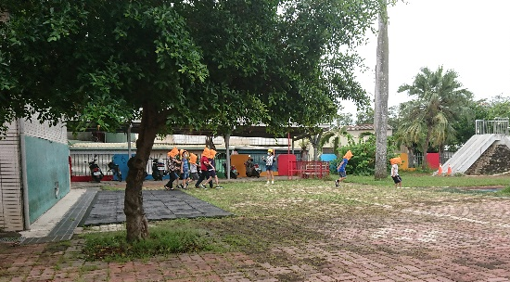
師生往操場集結中 |  |  |  | 特教班往操場集結
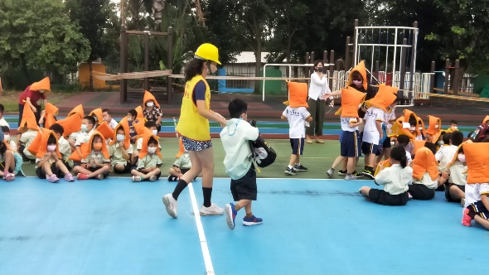 |  |  |  | 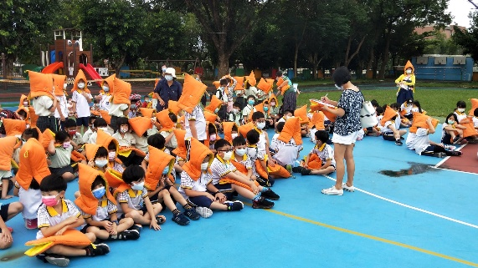
落單學生由避難引導組帶到該班級 |  |  |  | 集結在操場的班級，各班教師進行點名後，回報人數。
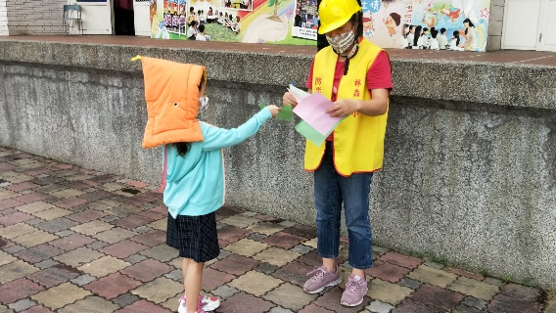 |  |  |  | 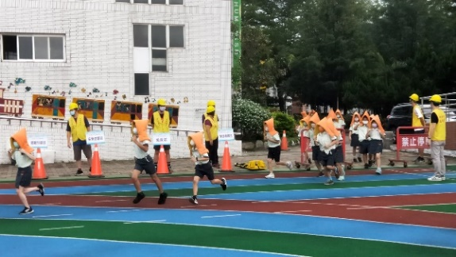
班級回報人數。 |  |  |  | 各任務編組整備集結
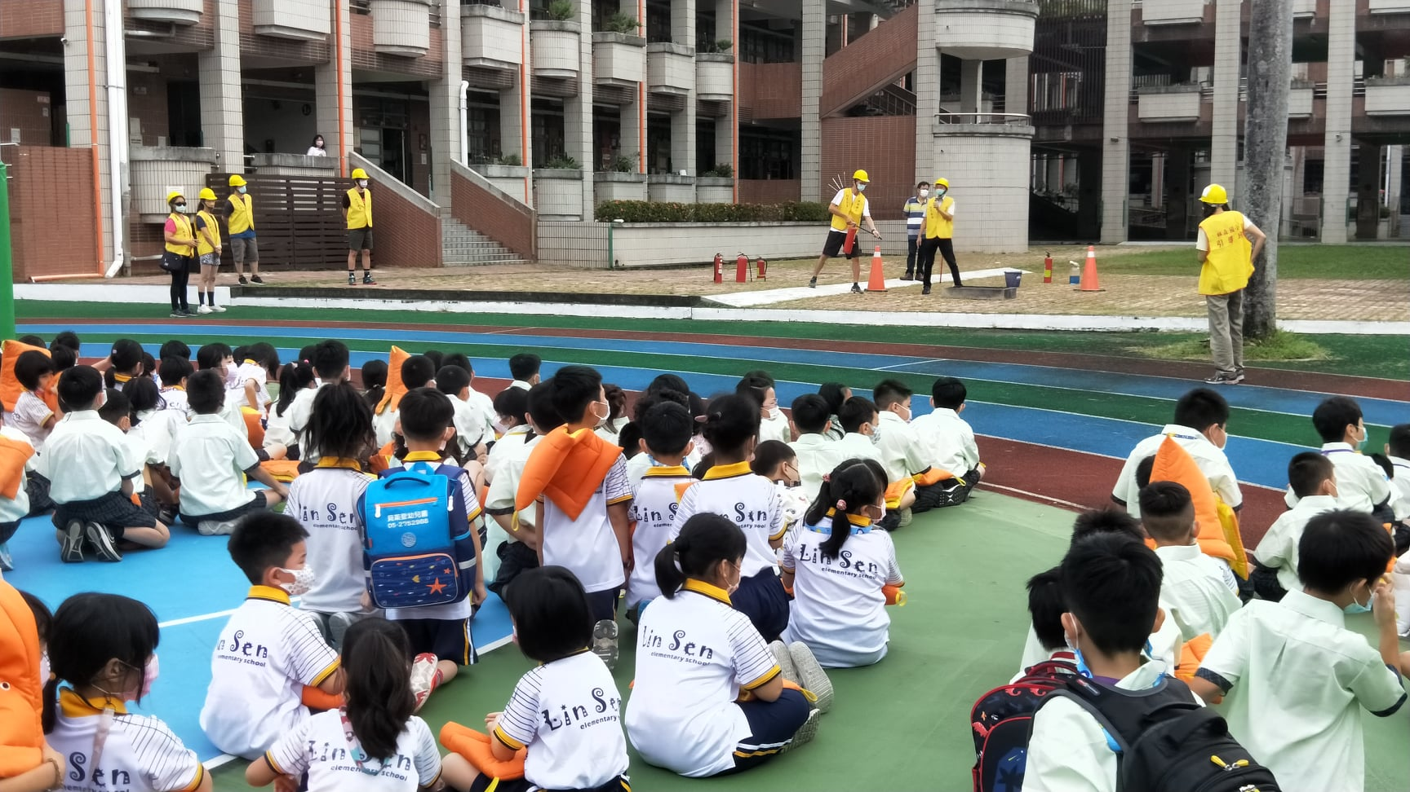
滅火器使用安全說明講解:地震時，廚房疑似電線走火，模擬滅火。
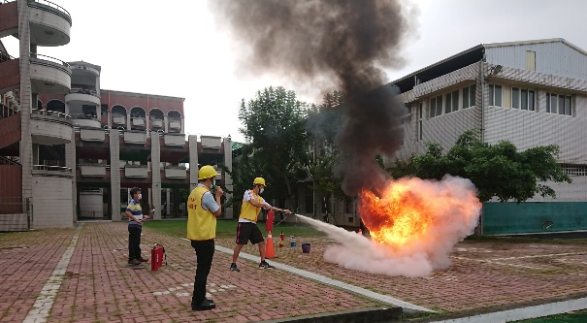 |  |  | 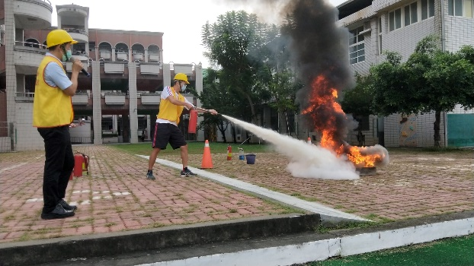
滅火班使用滅火器滅火。
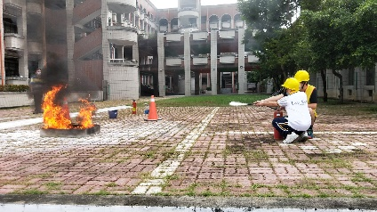 |  |  | 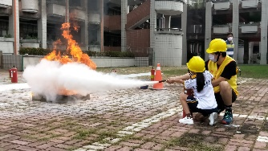
學生體驗使用滅火器滅火(1) |  |  | 學生體驗使用滅火器滅火(2)
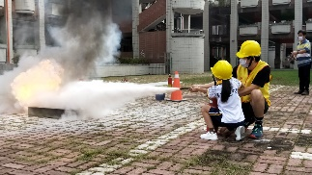 |  |  | 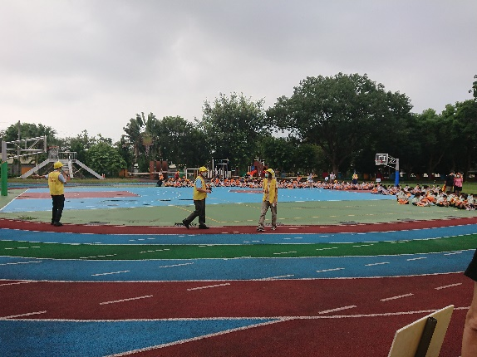
學生體驗使用滅火器滅火(3) |  |  | 指揮官、副指揮官於演練後，進行檢討與叮嚀說明演練注意事項。
會議記錄
- 雖然疫情持續，但是防災教育刻不容緩，因此規劃此次演練，讓一~三年級及幼兒園、特教班能隨時準備，讓防災教育成為一種生活的態度。
- 滅火演練時，因為參與的學生年紀較小，對於此次演練興致高昂，參與度高，相對的在秩序的維持上要再叮嚀防災教育的重要及滅火時要注意之事項。
3.在這學期的自然災害演練中，規劃全校師生都能演練參與，透由不斷地演
練與叮嚀，讓林森的每個孩子都能平安！

1-4-4嘉義市林森國民小學110學年度第2學期防災演練成果冊
學校名稱 | 林森國小 | 活動日期、時間 |  |  | 111.6.29
活動地點 | 各班教室(視訊) | 參加人次 |  |  | 620人
執行成果概述：營造安全、溫馨、適性的學習環境，建構安全的校園風氣。
1.提高全校師生防災警覺和常識。
2.建立防災共識，分工合作減低損害程度。
3.視訊觀看防災影片，強化師生的防災技能。
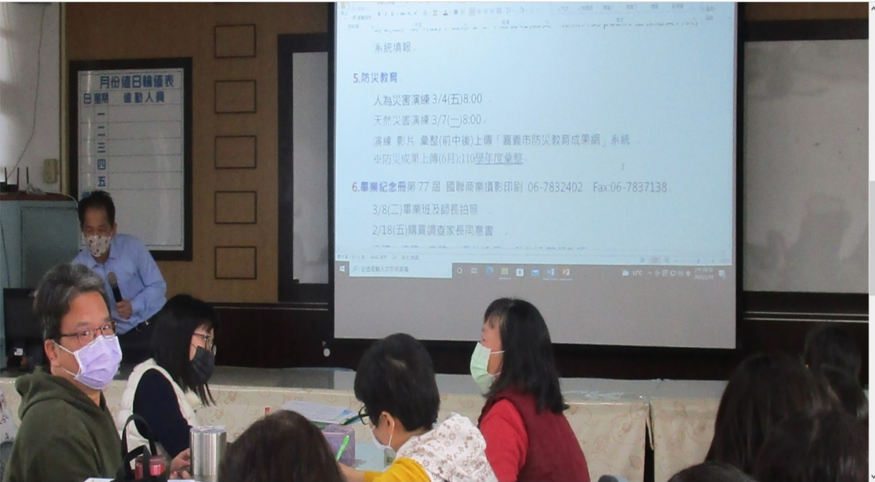
學務主任在校務會議說明~防災教育演練日期、避難路線(4路)
行事曆 |  |  | 防災避難路線圖
(1)3/7當天下雨，演練延期。 |  |  | (2)3/21~3/25選擇一天進行無預警防災演練(預計3/24上午10:10)  當天下雨，再度暫緩。
(3)因COVID-19疫情持續，校園避免群聚全校師生，又停課不停學，混成教學，校安通報……直到期末。
(4)故於期末0629休業式視訊時，再次提醒學生注意防災，並觀看影片-地震前中後的準備及應變(2分鐘)
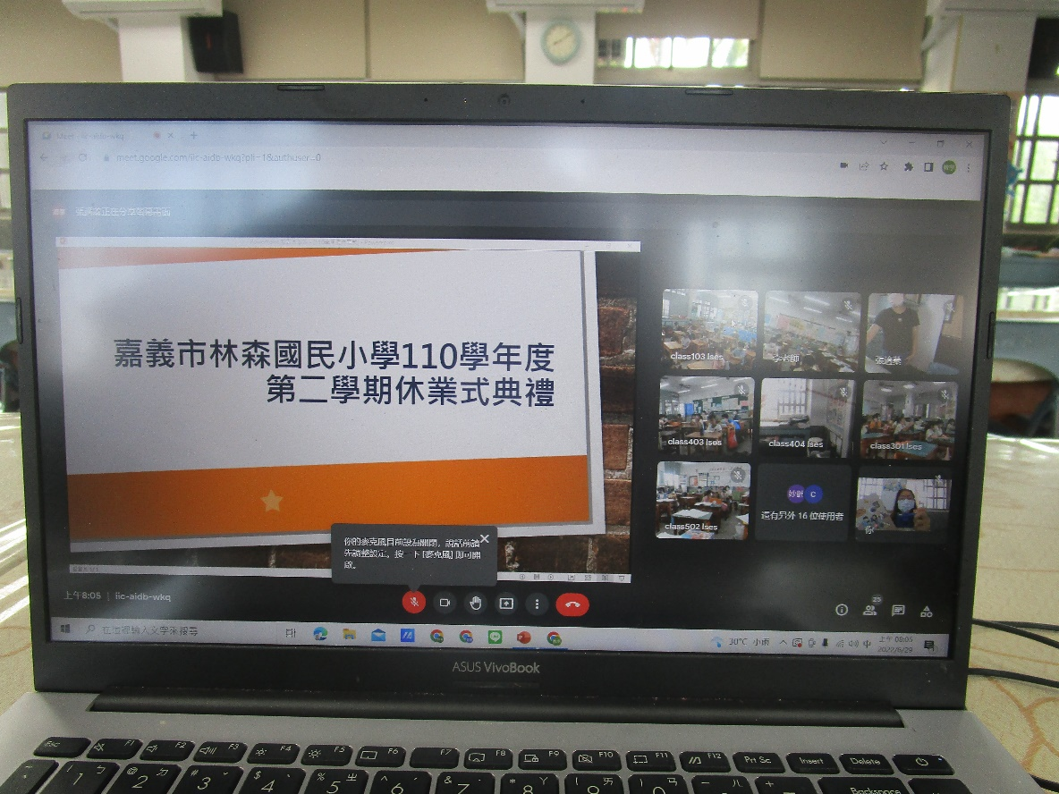
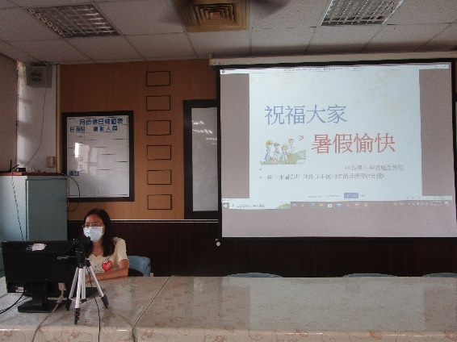
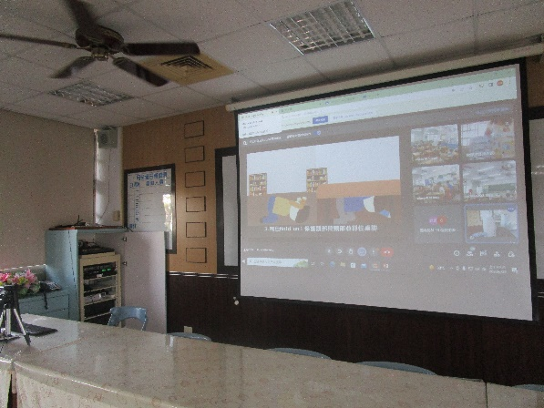 |  |  | 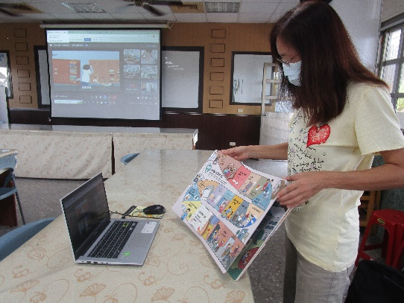
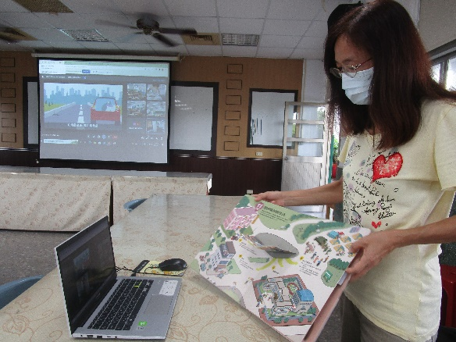 |  |  |  | 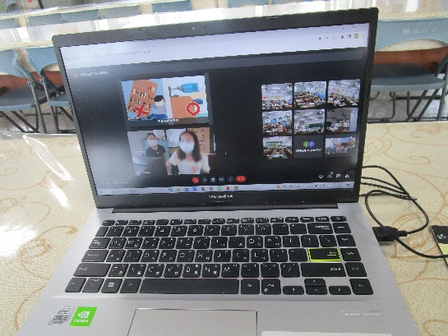
觀看影片-地震前中後的準備及應變(2分鐘)

